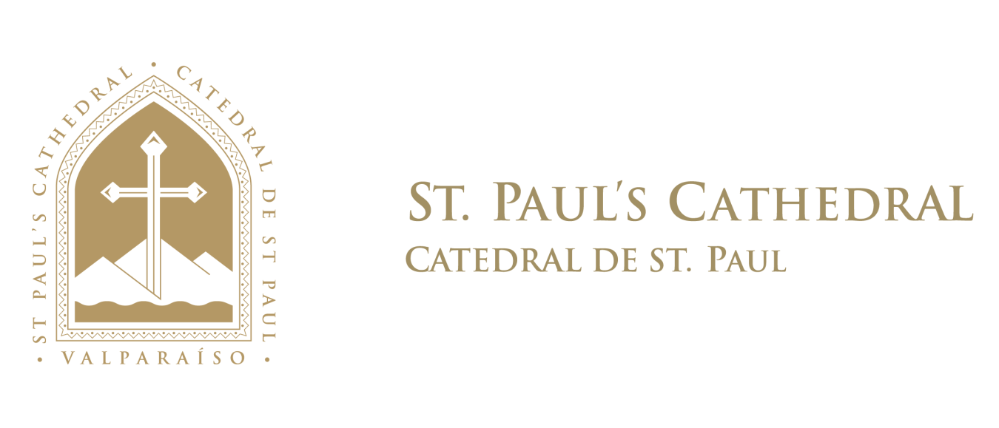
DIA DEL PATRIMONIO CULTURAL EN CHILE
Visita a la Catedral Anglicana St Paul’s, Valparaíso
http://saintpaulchile.cl/
Construído en 1858, por residentes del Cerro Concepción, ofrecerá eventos musicales desde el 24 al 26 de Mayo. Pilcomayo 566, Cerro Concepción.

Programa
Viernes 24 de Mayo
Conmemoración aniversario de 200 años del natalicio de la Reina Victoria
Concierto Memorial Reina Victoria a las 18 hrs
Organo: Juan Carlos Alvarado
Trompeta: John R. Walker, Xavi Castella

Sábado 25 de Mayo
Música de Organo
Blanca Olguín C. a las 12.30
Italo Olivares C. a las 14.00
Música Gospel a las 16 hrs
Leon Capdeville Ensemble

Domingo 26 de Mayo, de 12 a 16 hrs
Música de Organo
Christian Sundt a las 12.30
Tertulia Didáctica
Habrá visita guiada por voluntarias en distintos momentos, ambas tardes.

